COLEGIO EMILIA RIQUELME
ACTIVIDADES EN CASA
Fecha: jueves 2 de Julio | Nombre: | Grado: 7MO | Área: Urbanidad

Jueves 2 de julio, 9:30 am

AGENDA:

Consignar en el cuaderno:

CUIDADO PERSONAL
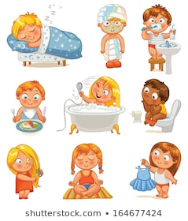

El cuidado personal consiste básicamente en tener una buena alimentación, brindarse un cuidadoso y frecuente aseo personal, usar una vestimenta adecuada, hacer ejercicios regularmente y en general, cuidar de nuestra salud.
La higiene personal no sólo es sinónimo de limpieza sino también de salud.

Actividad:
- Realiza en diapositivas un decálogo sobre el cuidado personal, para esto tendrás las dos clases siguientes.
- Escribe en tu cuaderno tres consecuencias de no tener un buen cuidado personal.
NOTA: La evidencia la enviaras el próximo jueves 9 de julio a adrianaholguin@campus.com.co
No olvides que un decálogo son diez normas en este caso de cuidado personal.
Dios las bendiga.

